ПАСПОРТ

Нейлоновые стяжки

г. Нижний Новгород
2020 г.
1. Наименование
Нейлоновые стяжки.

2. Назначение
Нейлоновые стяжки, представляют собой полосу или ленту с устройством захвата неразъемным, одностороннего хода, используются для связывания или объединения групп кабелей, крепления и/или поддерживания кабелей на несущих конструкциях, а также могут использоваться в других целях.

3. Технические характеристики:
Нейлоновые стяжки изготовлены из Нейлона 6.6 – синтетической полиамидной пластмассы методом литья под давлением.
Ширина: от 2,0 мм до 9,0 мм
Длина: от 80 мм до 1020 мм
Диаметр обхвата: от 2 мм до 290 мм
Усилие на разрыв: от 8 кг до 80 кг.
Диапазон рабочих температур: от - 40 ^{о}С до + 85 ^{о}С
Цвет: белый, черный
Стойкость: не распространяют горение, эрозионная стойкость, не проводят электричество, не подвержены старению под действием ультрафиолетовых лучей, термостойкие.
Полные технические характеристики изделий приведены в таблице 1 в соответствии с обозначениями на рисунке 1.
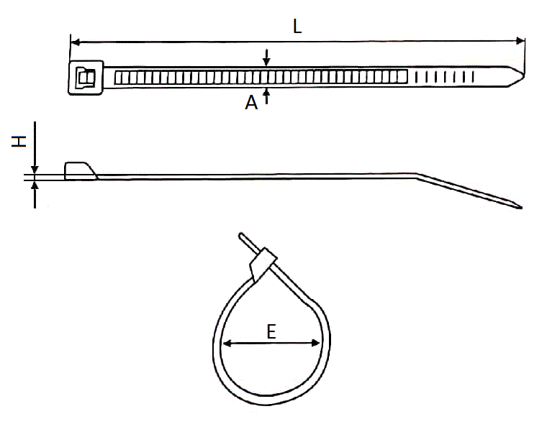
Рисунок 1.

Таблица 1
№ | Артикул | Размер | Цвет | Ширина, мм | Длина,  мм | Толщина, мм | Диаметр обхвата, мм | Усилие на разрыв, кг | Кол-во в упаковке, шт. | Кол-во упаковок в кор-ке, шт.
 |  |  |  | A | L | H | E
1 | 21002 | 2х100 | белый | 2,0 | 100 | 0,90 | 2-22 | 3 | 100 | 250
2 | 21001 | 2х100 | черный | 2,0 | 100 | 0,90 | 2-22 | 3 | 100 | 250
3 | 21502 | 2х150 | белый | 2,0 | 150 | 0,90 | 3-35 | 3 | 100 | 300
4 | 21501 | 2х150 | черный | 2,0 | 150 | 0,90 | 3-35 | 3 | 100 | 300
5 | 3802 | 2,5х80 | белый | 2,5 | 80 | 0,90 | 2-16 | 8 | 100 | 500
6 | 3801 | 2,5х80 | черный | 2,5 | 80 | 0,90 | 2-16 | 8 | 100 | 500
7 | 31002 | 2,5х100 | белый | 2,5 | 100 | 0,98 | 2-22 | 8 | 100 | 500
8 | 31001 | 2,5х100 | черный | 2,5 | 100 | 0,98 | 2-22 | 8 | 100 | 500
9 | 31202 | 2,5х120 | белый | 2,5 | 120 | 0,95 | 2-30 | 8 | 100 | 500
10 | 31201 | 2,5х120 | черный | 2,5 | 120 | 0,95 | 2-30 | 8 | 100 | 500
11 | 31502 | 2,5х150 | белый | 2,5 | 150 | 1,02 | 2-35 | 8 | 100 | 450
12 | 31501 | 2,5х150 | черный | 2,5 | 150 | 1,02 | 2-35 | 8 | 100 | 500
13 | 32002 | 2,5х200 | белый | 2,5 | 200 | 1,10 | 3-50 | 8 | 100 | 250
14 | 32001 | 2,5х200 | черный | 2,5 | 200 | 1,10 | 3-50 | 8 | 100 | 250
15 | 32502 | 2,5х250 | белый | 2,5 | 250 | 1,05 | 3-65 | 8 | 100 | 200
16 | 32501 | 2,5х250 | черный | 2,5 | 250 | 1,05 | 3-65 | 8 | 100 | 200
17 | 33002 | 2,5х300 | белый | 2,5 | 300 | 1,10 | 3-80 | 8 | 100 | 200
18 | 33001 | 2,5х300 | черный | 2,5 | 300 | 1,10 | 3-80 | 8 | 100 | 200
19 | 41502 | 3,6х150 | белый | 3,6 | 150 | 1,10 | 3-35 | 18 | 100 | 250
20 | 41501 | 3,6х150 | черный | 3,6 | 150 | 1,10 | 3-35 | 18 | 100 | 250
21 | 42002 | 3,6х200 | белый | 3,6 | 200 | 1,15 | 3-50 | 18 | 100 | 200
22 | 42001 | 3,6х200 | черный | 3,6 | 200 | 1,15 | 3-50 | 18 | 100 | 200
23 | 42502 | 3,6х250 | белый | 3,6 | 250 | 1,18 | 3-65 | 18 | 100 | 200
24 | 42501 | 3,6х250 | черный | 3,6 | 250 | 1,18 | 3-65 | 18 | 100 | 250
25 | 43002 | 3,6х300 | белый | 3,6 | 300 | 1,25 | 3-80 | 18 | 100 | 150
26 | 43001 | 3,6х300 | черный | 3,6 | 300 | 1,25 | 3-80 | 18 | 100 | 100
27 | 43702 | 3,6х370 | белый | 3,6 | 370 | 1,20 | 3-105 | 18 | 100 | 100
28 | 43701 | 3,6х370 | черный | 3,6 | 370 | 1,20 | 3-105 | 18 | 100 | 100
29 | 52001 | 4,8х200 | белый | 4,8 | 200 | 1,15 | 3-50 | 22 | 100 | 150
30 | 52002 | 4,8х200 | черный | 4,8 | 200 | 1,15 | 3-50 | 22 | 100 | 100
31 | 52502 | 4,8х250 | белый | 4,8 | 250 | 1,25 | 3-65 | 22 | 100 | 100
32 | 52501 | 4,8х250 | черный | 4,8 | 250 | 1,25 | 3-65 | 22 | 100 | 100
33 | 53002 | 4,8х300 | белый | 4,8 | 300 | 1,22 | 3-80 | 22 | 100 | 100
34 | 53001 | 4,8х300 | черный | 4,8 | 300 | 1,22 | 3-80 | 22 | 100 | 100
35 | 53502 | 4,8х350 | белый | 4,8 | 350 | 1,23 | 3-90 | 22 | 100 | 100
36 | 53501 | 4,8х350 | черный | 4,8 | 350 | 1,23 | 3-90 | 22 | 100 | 100
37 | 54002 | 4,8х400 | белый | 4,8 | 400 | 1,23 | 3-105 | 22 | 100 | 100
38 | 54001 | 4,8х400 | черный | 4,8 | 400 | 1,23 | 3-105 | 22 | 100 | 100
39 | 54502 | 4,8х450 | белый | 4,8 | 450 | 1,23 | 3-130 | 22 | 100 | 100
40 | 54501 | 4,8х450 | черный | 4,8 | 450 | 1,23 | 3-130 | 22 | 100 | 100
41 | 55002 | 4,8х500 | белый | 4,8 | 500 | 1,28 | 3-150 | 22 | 100 | 80
42 | 55001 | 4,8х500 | черный | 4,8 | 500 | 1,28 | 3-150 | 22 | 100 | 80
43 | 82001 | 7,6х200 | белый | 7,6 | 200 | 1,30 | 3-50 | 55 | 100 | 100
44 | 82002 | 7,6х200 | черный | 7,6 | 200 | 1,30 | 3-50 | 55 | 100 | 100
45 | 83002 | 7,6х300 | белый | 7,6 | 300 | 1,32 | 4-80 | 55 | 100 | 50
46 | 83001 | 7,6х300 | черный | 7,6 | 300 | 1,32 | 4-80 | 55 | 100 | 50
47 | 83502 | 7,6х350 | белый | 7,6 | 350 | 1,40 | 4-90 | 55 | 100 | 50
48 | 83501 | 7,6х350 | черный | 7,6 | 350 | 1,40 | 4-90 | 55 | 100 | 50
49 | 84002 | 7,6х400 | белый | 7,6 | 400 | 1,40 | 4-105 | 55 | 100 | 50
50 | 84001 | 7,6х400 | черный | 7,6 | 400 | 1,40 | 4-105 | 55 | 100 | 50
51 | 84502 | 7,6х450 | белый | 7,6 | 450 | 1,40 | 4-110 | 55 | 100 | 50
52 | 84501 | 7,6х450 | черный | 7,6 | 450 | 1,40 | 4-110 | 55 | 100 | 50
53 | 85002 | 7,6х500 | белый | 7,6 | 500 | 1,40 | 4-150 | 55 | 100 | 30
54 | 85001 | 7,6х500 | черный | 7,6 | 500 | 1,40 | 4-150 | 55 | 100 | 30
55 | 97602 | 9,0х760 | белый | 9,0 | 760 | 1,60 | 10-223 | 80 | 100 | 15
56 | 97601 | 9,0х760 | черный | 9,0 | 760 | 1,60 | 10-223 | 80 | 100 | 15
57 | 99202 | 9,0х920 | белый | 9,0 | 920 | 1,80 | 10-260 | 80 | 100 | 20
58 | 99201 | 9,0х920 | черный | 9,0 | 920 | 1,80 | 10-260 | 80 | 100 | 20
59 | 910202 | 9,0х1020 | белый | 9,0 | 1020 | 1,85 | 10-290 | 80 | 100 | 15
60 | 910201 | 9,0х1020 | черный | 9,0 | 1020 | 1,85 | 10-290 | 80 | 100 | 15
4. Содержание маркировки
Наименование и товарный знак
Цвет и количество штук в упаковке
Размер
Диаметр обхвата
Материал
Тип
Диапазон рабочих температур
Артикул и штрих код
Импортер и изготовитель

5. Срок и условия эксплуатации
Срок эксплуатации не ограничен, перед монтажными работами в условиях низких температур рекомендуется выдержать изделия при комнатной температуре два часа.

6. Техническое обслуживание
Техническое обслуживание не требуется

7. Условия хранения и транспортировки:
Хранить и транспортировать изделия рекомендуется в закрытой упаковке при температуре - 40 ^{о}С до + 85 ^{о}С любым видом транспорта в состоянии, защищенном от возможных повреждений механического воздействия, атмосферных осадков и агрессивных сред.

